
ООО “Инновационное экологическое оборудование”
Юридический адрес: 108811, г. Москва, п. Московский,
22-й км Киевское шоссе, влд. 4, стр. 2
ИНН 9724018440/КПП 775101001 ОГРН 1207700277400
р/с 40702810638000261496 к/с 30101810400000000225
БИК 044525225 в ПАО СБЕРБАНК
т. 7(800)350-34-36 ( бесплатно по РФ) www.greenlos.ru

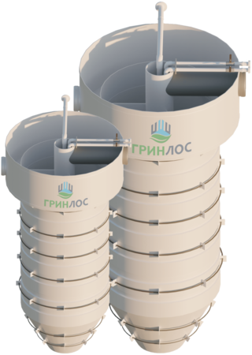

ОПРОСНЫЙ ЛИСТ
НА ПРОЕКТИРОВАНИЕ И ПРОИЗВОДСТВО
ПЕСКОУЛОВИТЕЛЬ ГРИНЛОС

№ | Наименование параметра / Раздел | Варианты выбора / Поля для заполнения
1 | Общие вопросы (заполнение обязательно)
1.1 | Организация / ИНН
1.2 | Контактное лицо (ФИО, должность)
1.3 | Телефон / E-mail
1.4 | Адрес объекта строительства
1.5 | Дата составления
2 | Происхождение сточных вод
2.1 | Ливневая канализация | Да / Нет
2.2 | Производственный сток | Да / Нет
2.3 | Автомойка | Да / Нет
2.4 | Другое (укажите происхождение стоков)
3 | Характер территории водосбора
3.1 | Промзона | Да / Нет
3.2 | Автостоянка | Да / Нет
3.3 | Жилой квартал | Да / Нет
3.4 | Другое (укажите характер территории)
4 | Технические и гидравлические параметры
4.1 | Расчетный расход стоков на очистку (л/с или м³/ч)
4.2 | Общая площадь территории водосбора, кв.м
5 | Требуемая степень очистки по взвешенным веществам
5.1 | На входе, мг/л
5.2 | На выходе, мг/л
6 | Тип размещения корпуса
6.1 | Подземный | Да / Нет
6.2 | Наземный | Да / Нет
6.3 | Другое (если да, укажите тип размещения)
7 | Конструктивные особенности и монтаж
7.1 | Глубина лотка подводящей трубы от поверхности земли, мм
7.2 | Диаметр входящего патрубка, мм
7.3 | Диаметр выходящего патрубка, мм
8 | Материал корпуса устройства
8.1 | Стеклопластик | Да / Нет
8.2 | Полипропилен | Да / Нет
8.3 | Полиэтилен (ПНД) | Да / Нет
8.4 | Нержавеющая сталь | Да / Нет
8.5 | Другой (если да, укажите материал)
9 | Система обслуживания и комплектация
9.1 | Датчик контроля уровня осадка (песка) | Да / Нет
9.2 | Необходимость шнекового транспортера выгрузки песка | Да / Нет
9.3 | Высота технического колодца обслуживания, мм
9.4 | Диаметр технического колодца обслуживания, мм

